ใบงานลูกเสือ ชุดที่ 1

คำชี้แจง ให้นักเรียนตอบคำถามต่อไปนี้

1. ในพิธีเปิดกองลูกเสือ ลูกเสือจะเข้าแควในลักษณะใด
2. ในการเปิดกองลูกเสือ ผู้ที่ทำหน้าที่เชิญธงคือใคร
3. ในการเปิดกองลูกเสือ ผู้กำกับลูกเสือทำหน้าที่อย่างไรบ้าง
4. การสงบนิ่งของลูกเสือในขณะเปิดกอง ทำอย่างไร
5. ในกรณีที่เปิดกองไม่มีรองผู้กำกับลูกเสือ ใครจะเป็นผู้ทำหน้าที่แทน
6. ในการเปิดประชุมกอง ผู้กำกับต้องตรวจสิ่งใดของลูกเสือบ้าง
7. ในการปิดประชุมกอง ผู้กำกับลูกเสือต้องตรวจสิ่งใดในแถวของลูกเสือ
8. คำสั่ง “ วันทยา – วุธ ” จะสั่งในกรณีใด
9. การเลิกแถวทุกครั้ง ลูกเสือต้องหันไปทางใด
10. พิธีเปิดประชุมกองลูกเสือสามัญ มีขั้นตอนอย่างไรบ้าง

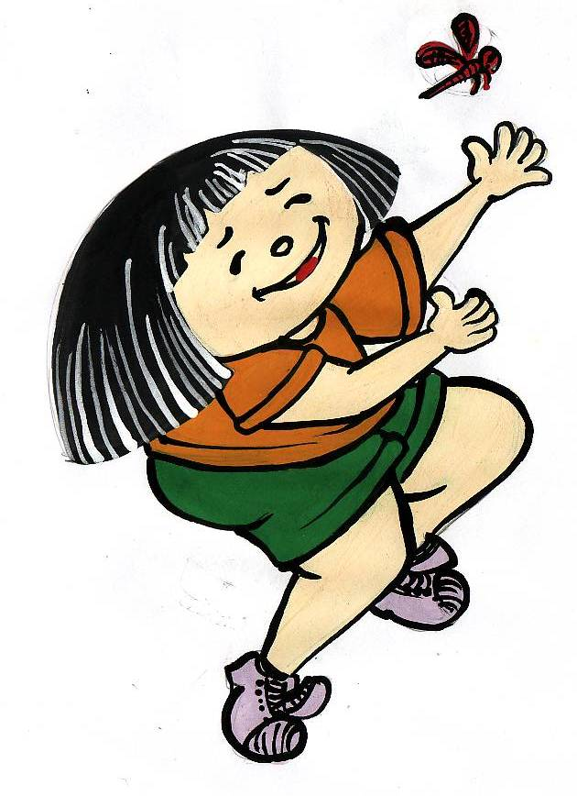

ใบงานลูกเสือ ชุดที่ 2

คำชี้แจง ให้นักเรียนบอกประโยชน์ของกิจกรรมลูกเสือที่มีต่อพัฒนาการของ
เยาวชนด้านต่างๆในแผนภาพความคิดต่อไปนี้

ด้านร่างกาย

ประโยชน์ของกิจกรรมลูกเสือ
ด้านจิตใจ
ด้านอารมณ์

ด้านสังคม



ชื่อ.................................................................เลขที่ ..................... ชั้น...............

ใบงานลูกเสือ ชุดที่ 3

คำชี้แจง ให้จับคู่ข้อความที่สัมพันธ์กับตามประวัติของ ลอร์ด เบเดน โพเอลล์

1. โปรเฟสเซอร์ เอช.ยี.เบเดน โพเอลล์ ก. เครื่องหมายวูดแบดจ์
2. ธิดานายพลเรือเอกแห่งราชนาวีอังกฤษ ข. กษัตริย์เผ่าอาชันติ
3. โอลาฟ เซ็นต์แคลร์ โซมส์ ค. ปราบกบฏมัวร์
4. บี. พี. ถูกส่งไปประจำการ ง. ที่เกาะมอลต้า
5. ดินิส ซูลู (Dinis Zulu) จ. คริสตัลพาเลซ (Crystal palace)
6. ไม้แกะสลักเป็นท่อนเล็กๆ ฉ. บิดาของ บี. พี.
7. ทำหน้าที่เป็นนายทหารสืบราชการลับ ช. คนสวมหมวกปีกกว้าง
8. คิงเปรมเปห์” (Prempeh) ซ. มารดาของ บี.พี.
9. คันตะไค” (Kantakye) ฌ. หัวหน้าเผ่าซูลู
10. เมืองมาฟอีคิง ญ. มีการชุมนุมลูกเสือโลกครั้งที่ 4
11. ผู้ป้องกันมาฟอีคิง ฎ. ค.ศ. 1941
12. ชุมนุมตั้งลูกเสืออังกฤษครั้งแรก ฏ. บี. พี.
13. บี.พี. ถึงแก่อนิจกรรม ฐ. ประเทศอินเดีย
14. หนังสือ Recovering to Success ฑ. ภรรยาของ บี.พี.
15. เมืองเกอะเดอะเลอะ ประเทศฮังการี ฒ. คู่มือสำหรับลูกเสือวิสามัญ
กระดาษคำตอบ

1. = ……………. 2. = ……………3. = ………….. 4. = ………….
5. = ……………. 6. = ……………7. = ………….. 8. = ………….
9. = ……………. 10. = …………..11. = ………….12. = ………….
13. = ……………. 14. = …………..15. = …………..

ใบงานลูกเสือ ชุดที่ 4

คำชี้แจง ให้นักเรียนศึกษาประวัติลูกเสือไทย แล้วตอบคำถามต่อไปนี้

1. ผู้ที่เริ่มสถาปนากองเสือป่าของไทยขึ้น คือใคร
2. ผู้สอดแนม ตรงกับภาษาอังกฤษว่าอย่างไร
3. ประเทศไทยได้จัดตั้งกองลูกเสือขึ้นเป็นลำดับที่เท่าไรของโลก
4. กองลูกเสือแห่งแรกในประเทศไทยตั้งขึ้นที่ใด
5. เสือป่าในช่วงเริ่มแรกมีหน้าที่อย่างไรบ้าง
6. กองลูกเสือแห่งแรกในประเทศไทย มีวัตถุประสงค์ใด
7. การจัดตั้งกองเสือป่าครั้งแระทดลองฝึกกับกลุ่มบุคคลใด
8. กำเนิดลูกเสือไทยครั้งแรกเมื่อใด
9. ใครคือที่ได้รับยกย่องให้เป็นบิดาแห่งลูกเสือไทย
10. บุคคลในข้อ 9 ได้รับการยกย่องขนานนามจากประชาชนชาวไทยว่าอย่างไร

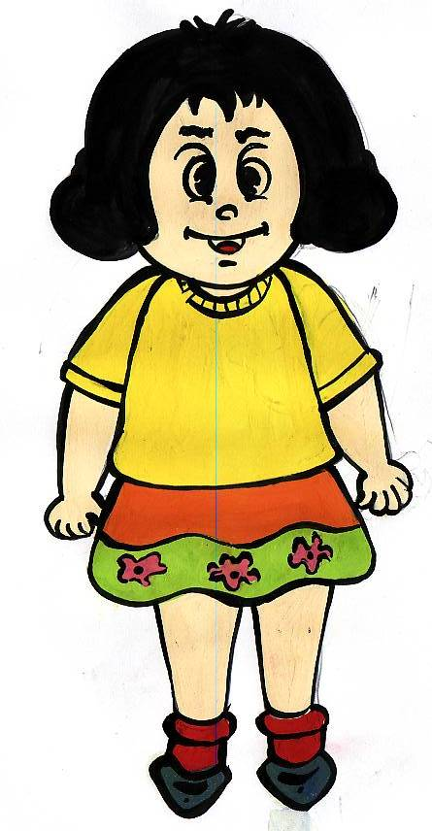

ใบงานลูกเสือ ชุดที่ 5

คำชี้แจง ให้นักเรียนบอกความหมายของคำที่เกี่ยวข้องกับลูกเสือต่อไปนี้

- คำว่า Scout มาจากคำใด แต่ละคำหมายความว่าอย่างไร
- สมัชชาลูกเสือโลก คือ
- คณะกรรมการลูกเสือโลก
- สำนักงานลูกเสือโลก

5. เพลงราชสดุดี มีเนื้อหาอย่างไร
ตอบคำถาม ใบงาน ชุดที่ 5

…………………………………………………………………………………………
…………………………………………………………………………………………
…………………………………………………………………………………………
…………………………………………………………………………………………
…………………………………………………………………………………………
…………………………………………………………………………………………
…………………………………………………………………………………………
…………………………………………………………………………………………
…………………………………………………………………………………………
…………………………………………………………………………………………
…………………………………………………………………………………………
…………………………………………………………………………………………
…………………………………………………………………………………………
…………………………………………………………………………………………
…………………………………………………………………………………………

ใบงานลูกเสือ ชุดที่ 6

คำชี้แจง ให้นักเรียนบอกรายละเอียดของลูกเสือสามัญ

1. คำปฏิญาณของลูกเสือ มี 3 ข้อ คือ
“ด้วยเกียรติของข้า ข้าสัญญาว่า
ข้อ 1 .........................................................................................
ข้อ 2 ........................................................................................
ข้อ 3 ........................................................................................
2. กฎของลูกเสือสามัญมี ........... ข้อ ได้แก่.
2.1 ..............................................................................................
2.2 ..............................................................................................
2.3 ..............................................................................................
2.4 ..............................................................................................
2.5 ..............................................................................................
2.6 ..............................................................................................
2.7 ..............................................................................................
2.8 ..............................................................................................
2.9 ..............................................................................................
2.10 ..............................................................................................
3. ลูกเสือควรปฏิบัติต่อชาติ อย่างไรบ้าง
...........................................................................................................................
...........................................................................................................................
...........................................................................................................................
...........................................................................................................................
...........................................................................................................................
ใบงานลูกเสือ ชุดที่ 7

คำชี้แจง ให้นักเรียนบอกลักษณะการทำความเคารพของลูกเสือสามัญ สามัญ
รุ่นใหญ่และวิสามัญ เมื่ออยู่ในเครื่องแบบ

1. ทำวันทยหัตถ์ ...............................................................................................
......................................................................................................................
.....................................................................................................................
.....................................................................................................................
2. การทำวันทยาวุธ ....................................................................................... ......................................................................................................................
.....................................................................................................................
.....................................................................................................................
3. โอกาสที่ลูกเสือจะทำความเคารพ ..............................................................
......................................................................................................................
.....................................................................................................................
.....................................................................................................................
......................................................................................................................
.....................................................................................................................
.....................................................................................................................
.....................................................................................................................
......................................................................................................................
.....................................................................................................................
......................................................................................................................

ใบงานลูกเสือ ชุดที่ 8

คำชี้แจง ให้นักเรียนตอบคำถามต่อไปนี้

- คติพจน์ของลูกเสือทั่วไป มีใจความอย่างไร
- คติพจน์ของลูกเสือสามัญ มีใจความอย่างไร
- ท่าพักตามปกติ ใช้ในโอกาสใด
- ท่าพักตามระเบียบใช้ในโอกาสใด
- ท่าพักตามสบาย ใช้ในโอกาสใด
- ท่าพักนอกแถว ใช้ในโอกาสใด
- เมื่อได้ยินคำสั่ง “ วันทยาวุธ” ลูกเสือทำอย่างไร
- เมื่อผู้ออกคำสั่งลูกเสือเหยียดแขนขวา มือแบหมุนเป็นวงกลมเหนือศีรษะวนจากซ้ายไปขวา ลูกเสือต้องทำอย่างไร
- เมื่อผู้ออกคำสั่งลูกเสือกางแขนทั้งสองเหยียดตรงเสมอไหล่ขนานพื้น แบฝ่ามือไปข้างหน้า การจัดแถวให้ทิศหน้าแถวหันตรงหน้าผู้ให้สัญญาณ ลูกเสือต้องทำอย่างไร
- เมื่อผู้ออกคำสั่งลูกเสือยกแขนทั้งสอง เหยียดตรงไปข้างหน้าในแนวเดียวกับไหล่ แขนทั้งสองขนานกัน แบฝ่ามือหันเข้าหากัน ลูกเสือต้องทำอย่างไร
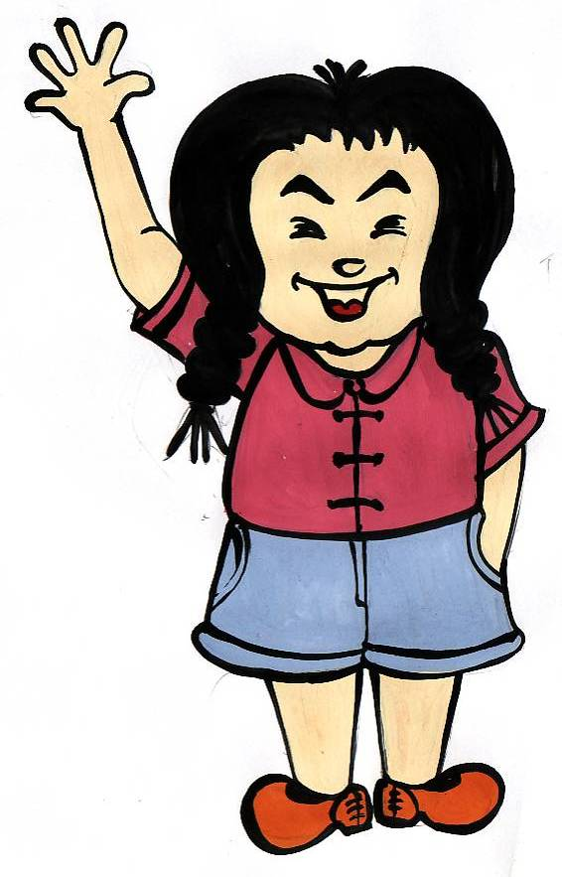

ใบงานลูกเสือ ชุดที่ 9

คำชี้แจง ให้นักเรียนตอบคำถามต่อไปนี้

- หลักการบริการของลูกเสือ มีใจความอย่างไร
- กิริยามารยาทของผู้ให้บริการ
- ของใช้ส่วนตัวที่จะต้องนำไปอยู่ค่ายพักแรม มีอะไรบ้าง
- เครื่องใช้ประจำหมู่ที่จะต้องนำไปอยู่ค่ายพักแรม มีอะไรบ้าง
- เครื่องครัวที่นำไป อาหารที่นำไปอยู่ค่ายพักแรมควรคำนึงถึงสิ่งใด
- การปิ้ง คือวิธีการปรุงอาหารในลักษณะใด
- การย่าง คือวิธีการปรุงอาหารในลักษณะใด
- การเผาและการอบ คือวิธีการปรุงอาหารในลักษณะใด
ตอบคำถาม ใบงาน ชุดที่ 9

…………………………………………………………………………………………
…………………………………………………………………………………………
…………………………………………………………………………………………
…………………………………………………………………………………………
…………………………………………………………………………………………
…………………………………………………………………………………………
…………………………………………………………………………………………
…………………………………………………………………………………………
…………………………………………………………………………………………
…………………………………………………………………………………………
…………………………………………………………………………………………
…………………………………………………………………………………………
…………………………………………………………………………………………
…………………………………………………………………………………………
…………………………………………………………………………………………

ใบงานลูกเสือ ชุดที่ 10

คำชี้แจง ให้นักเรียนบอกความของสัญลักษณ์ในแผนที่ต่อไปนี้

1.  หมายถึง ..................................................
2. หมายถึง ..................................................
3.  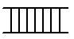 หมายถึง ..................................................
4.  หมายถึง ..................................................
5.  หมายถึง ..................................................

6. หมายถึง ..................................................
7.  หมายถึง ..................................................
8.  หมายถึง ..................................................
9. 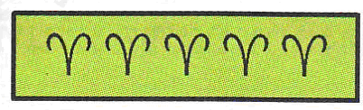 หมายถึง ..................................................
10. 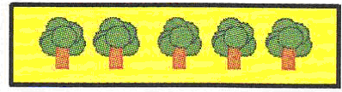 หมายถึง ...........................................

ชื่อ.................................................................เลขที่ ..................... ชั้น...............

ใบงานลูกเสือ ชุดที่ 11

คำชี้แจง ให้นักเรียนบอกหลักการใช้แผนที่ลงในแผนภาพต่อไปนี้

หลักการใช้แผนที่

ชื่อ.................................................................เลขที่ ..................... ชั้น...............

ใบงานลูกเสือ ชุดที่ 12

คำชี้แจง ให้นักเรียนบอกลักษณะของเข็มทิศ โดยเขียนลงในผังภูมิต่อไปนี้

ลักษณะของเข็มทิศ

ชื่อ ....................................................................เลขที่ ................ห้อง......................

ใบงานลูกเสือ ชุดที่ 13

คำชี้แจง ให้นักเรียนบอกประโยชน์ของการผจญภัย โดยเขียนลงในผังภูมิต่อไปนี้

ประโยชน์ของการผจญภัย

ชื่อ ....................................................................เลขที่ ................ห้อง......................

ใบงานลูกเสือ ชุดที่ 14

คำชี้แจง ให้นักเรียนตอบคำถามต่อไปนี้

- ก่อนการผจญภัย ลูกเสือต้องเตรียมตัวอย่างไรบ้าง
- กิจกรรมใดบ้างที่ควรจัดขึ้นเพื่อให้ลูกเสือได้ผจญภัย
- ข้อควรระวังในการผจญภัยทางน้ำได้แก่อะไรบ้าง
- ข้อควรระวังในการผจญภัยทางอากาศได้แก่อะไรบ้าง
- หลักในการปฐมพยาบาลผู้ที่ได้รับบาดเจ็บในการผจญภัยควรทำอย่างไรบ้าง
ตอบคำถาม ใบงาน ชุดที่ 14

…………………………………………………………………………………………
…………………………………………………………………………………………
…………………………………………………………………………………………
…………………………………………………………………………………………
…………………………………………………………………………………………
…………………………………………………………………………………………
…………………………………………………………………………………………
…………………………………………………………………………………………
…………………………………………………………………………………………
…………………………………………………………………………………………
…………………………………………………………………………………………
…………………………………………………………………………………………
…………………………………………………………………………………………
…………………………………………………………………………………………
…………………………………………………………………………………………

ใบงานลูกเสือ ชุดที่ 15

คำชี้แจง ให้ลูกเสือบอกวิธีการผายปอดแบบต่างๆ ต่อไปนี้ให้ถูกต้อง

1. วิธีการปฐมพยาบาลผู้ป่วย โดยวิธีการผายปอดแบบกดหลัง-ยกแขน
…………………………………………………………………………………
…………………………………………………………………………………
…………………………………………………………………………………
…………………………………………………………………………………

2. วิธีการปฐมพยาบาลผู้ป่วย โดยวิธีการผายปอดแบบกดอก-ยกแขน
…………………………………………………………………………………
…………………………………………………………………………………
…………………………………………………………………………………
…………………………………………………………………………………

3. วิธีการปฐมพยาบาลผู้ป่วย โดยวิธีการผายปอดแบบปากต่อปาก
…………………………………………………………………………………
…………………………………………………………………………………
…………………………………………………………………………………
…………………………………………………………………………………
…………………………………………………………………………………
…………………………………………………………………………………
…………………………………………………………………………………
…………………………………………………………………………………
…………………………………………………………………………………
…………………………………………………………………………………
ใบงานลูกเสือ ชุดที่ 16

ตัวชี้วัด ปลูกฝังและสร้างจิตสำนึก ในการมีระเบียบวินัยและการทำประโยชน์
ต่อสังคม

คำชี้แจง ให้นักเรียนเขียนเครื่องหมาย üหน้าข้อความที่ถูกและเครื่องหมาย û
หน้าข้อความที่ผิด

........................ 1. ลอร์ด เบเดน โพเอลล์ เป็นผู้ให้กำเนิดลูกเสือโลก เป็นเชื้อชาติอังกฤษ
........................ 2. ชีวิตในวัยเด็ก ลอร์ด เบเดน โพเอลล์ ชอบศึกษาวิชาวิทยาแพทย์ศาสตร์
........................ 3. ลอร์ด เบเดน โพเอลล์ เคยได้รับตั้งแต่เป็นทหารในกองทัพบก
ของอังกฤษ
........................ 4. ลอร์ด เบเดน โพเอลล์ เคยถูกส่งไปประจำการอยู่ที่ประเทศพม่า
........................ 5. ช่วงรับราชการลอร์ด เบเดน โพเอลล์เคยปราบชนเผ่าซูลู ได้สำเร็จ
........................ 6. พ.ศ.2432 ที่เกาะมอลต้า บี.พี. ได้รับแต่งตั้งเป็นผู้บัญชาการทหารบก
ทำหน้าที่เป็นทหารสืบราชการลับ
........................ 7. ลอร์ด เบเดน โพเอลล์ ได้รับฉายาว่า " อิมปีซ่า" แปลว่าหมาป่า
ไม่เคยนอนหลับ
........................ 8. บี.พี. ใช้เด็กอาสอสมัครที่ได้รับการอบรมแล้วปฏิบัติหน้าที่ส่งข่าว
ในการป้องกันเมืองมาฟอีคิง
........................ 9. บี.พี. ได้ตั้งกองลูกเสือขึ้นครั้งแรกที่ประเทศอินเดีย

........................ 10. บี.พี. ถึงแก่กรรมที่ประเทศเคนยา

ใบงานลูกเสือ ชุดที่ 17

ตัวชี้วัด ปลูกฝังและสร้างจิตสำนึก ในการมีระเบียบวินัยและการทำประโยชน์
ต่อสังคม

คำชี้แจง ให้นักเรียนปี พ.ศ. ที่มีพัฒนาการลูกเสือไทยตามรายละเอียดข้างลี้

พระบาทสมเด็จพระมงกุฎเกล้าเจ้าอยู่หัว รัชกาลที่ 6 ทรงก่อตั้งกิจการลูกเสือไทย เมื่อวันที่ 1 กรกฎาคม พ.ศ. …………………………………………

ส่งผู้แทนคณะลูกเสือไทยไปร่วมงานชุมนุมลูกเสือโลก ครั้งที่ 1 ณ ประเทศอังกฤษ พ.ศ. .....................................................................................

คณะลูกเสือแห่งชาติ เข้าเป็นสมาชิกสมัชชาลูกเสือโลก พ.ศ. .....................

ส่งผู้แทนคณะลูกเสือไทยไปร่วมงานชุมนุมลูกเสือโลก ครั้งที่ 2 ณ ประเทศเดนมาร์ก พ.ศ. ............................................................................................

จัดงานชุมนุมลูกเสือแห่งชาติ ครั้งที่ 1 (1st National Jamboree) พ.ศ. ..................

เป็นสมาชิกของสำนักงานลูกเสือภาคตะวันออกไกล ซึ่งเพิ่งจัดตั้งขึ้น ขณะนั้นมีประเทศสมาชิกอยู่ 10 ประเทศ พ.ศ. ..........................................

เฉลิมฉลองครบรอบ 50 ปีการลูกเสือไทย พ.ศ. ...........................................

เป็นเจ้าภาพจัดการประชุมผู้บังคับบัญชาลูกเสือภาคตะวันออกไกล ครั้งที่ 3 (3rd Far East Scout Conference) ณ ศาลาสันติธรรม พ.ศ. ...................................

ใบงานลูกเสือ ชุดที่ 18

ตัวชี้วัด ปลูกฝังและสร้างจิตสำนึก ในการมีระเบียบวินัยและการทำประโยชน์
ต่อสังคม
คำชี้แจง ให้นักเรียนเขียนบอกรายละเอียดของวิวัฒนาการลูกเสือไทยตาม
เวลาที่กำหนดให้ต่อไปนี้

ปี พ.ศ. | วิวัฒนาการเกี่ยวกับลูกเสือไทย
1 พ.ค. 2454
พ.ศ. 2459
พ.ศ. 2463
พ.ศ. 2468
พ.ศ. 2470
พ.ศ. 2472
พ.ศ. 2476
พ.ศ. 2488
พ.ศ. 2501
พ.ศ. 2505

ใบงานลูกเสือ ชุดที่ 19

ตัวชี้วัด ปลูกฝังและสร้างจิตสำนึก ในการมีระเบียบวินัยและการทำประโยชน์
ต่อสังคม
คำชี้แจง ให้นักเรียนเขียนบอกสถานที่ตามเหตุการณ์เกี่ยวกับกิจการของลูกเสือ
ที่เกิดขึ้นตามรายการที่กำหนดให้ต่อไปนี้

เหตุการณ์เกี่ยวกับลูกเสือไทย | สถานที่
ตั้งโรงเรียนผู้กำกับลูกเสือในพระบรมราชูปถัมภ์ขึ้น
ส่งผู้แทนลูกเสือไทยไปชุมนุมลูกเสือโลกครั้งที่ 1
มีการชุมนุมลูกเสือแห่งชาติ ครั้งที่ 1
มีการชุมนุมลูกเสือแห่งชาติครั้งที่ 2
ส่งผู้แทนจากประเทศไทยไปร่วมชุมนุมลูกเสือโลกครั้งที่ 9
เปิดการฝึกอบรมผู้กำกับลูกเสือวิสามัญ ขั้นวูดแบดจ์ รุ่นที่ 1
ประชุมสภาลูกเสือแห่งชาติ ครั้งที่ 1
รับกิจการลูกเสือชาวบ้านเป็นส่วนหนึ่งของคณะลูกเสือแห่งชาติ
มีการชุมนุมลูกเสือแห่งชาติครั้งที่ 12
ประเทศไทยเป็นเจ้าภาพจัดงานชุมนุมลูกเสือโลก ครั้งที่ 20

ใบงานลูกเสือ ชุดที่ 20

ตัวชี้วัด ปลูกฝังและสร้างจิตสำนึก ในการมีระเบียบวินัยและการทำประโยชน์
ต่อสังคม

คำชี้แจง ให้นักเรียนบอกพระราชกรณียกิจของ ร. 6 พระบาทสมเด็จพระมงกุฎ
เกล้าเจ้าอยู่หัว ลงใน แผนภาพความคิดข้างล่างนี้

พระราชกรณียกิจ ของ ร.6

ชื่อ.................................................................เลขที่ ..................... ชั้น...............

ใบงานลูกเสือ ชุดที่ 21

ตัวชี้วัด ปลูกฝังและสร้างจิตสำนึก ในการมีระเบียบวินัยและการทำประโยชน์
ต่อสังคม

คำชี้แจง ให้นักเรียนดูรูปภาพข้างล่างนี้ เป็นกิจกรรมใดของลูกเสือ และมีขั้นตอน
อย่างไรบ้าง

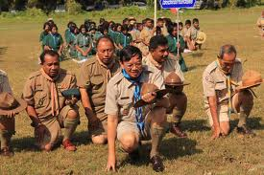

โรงเรียนในอำเภอเหนือคลอง จังหวัดกระบี่ ๑๑ โรง เข้าค่ายพักแรมลูกเสือ-เนตรนารี เพื่อเฉลิมฉลอง ๑๐๐ ปีการลูกเสือไทย

เป็นการทำพิธี ......................................................

ขั้นตอนคือ .........................................................................................................................
……………………………………………………………………………………………
……………………………………………………………………………………………
……………………………………………………………………………………………
……………………………………………………………………………………………
……………………………………………………………………………………………
……………………………………………………………………………………………
……………………………………………………………………………………………
……………………………………………………………………………………………
……………………………………………………………………………………………
……………………………………………………………………………………………
……………………………………………………………………………………………
……………………………………………………………………………………………
……………………………………………………………………………………………
……………………………………………………………………………………………………………………………………………………………………………………………………………………………………………………………………………………………………………………………………………………………………………………………………………………………………………………………………………………………………………………………………………………………………………………………………………………………………………………………………………………………………………………………………………………………………………………………………………………………………………………………………………………………………………………………………………………………………………………………………………………………………………………………………………………………………………………………………………………………………………………………………………………………………………………………

ใบงานลูกเสือ ชุดที่ 22

ตัวชี้วัด ปลูกฝังและสร้างจิตสำนึก ในการมีระเบียบวินัยและการทำประโยชน์
ต่อสังคม

คำชี้แจง ให้นักเรียนบอกระเบียบปฏิบัติของลูกเสือสามัญตามคำสั่งต่อไปนี้

คำสั่ง | ระเบียบปฏิบัติ
วันทยหัตถ์
วันทยา-วุธ
เรียบ-อาวุธ
พัก
แถว
ตรง
ตามสบาย - พัก

ใบงานลูกเสือ ชุดที่ 23

ตัวชี้วัด ปลูกฝังและสร้างจิตสำนึก ในการมีระเบียบวินัยและการทำประโยชน์
ต่อสังคม

คำชี้แจง ให้นักเรียนสรุปเนื้อเพลงราชสดุดี ให้เป็นร้อยแก้วด้วยสำนวนของตนเอง

ข้าลูกเสือเชื้อไทยใจเคารพ ขอน้อมนบบาทบงสุ์ระทรงศรี
พระบาทมงกุฎกล้าฯ จอมเมาลี ทรงปราณีก่อเกื้อลูกเสือมา
ทรงอุตส่าห์อบรมบ่มนิสัย ให้มีใจรักชาติศาสนา
ทรงสั่งสอนสรรพกิจวิทยา เป็นอาภาผ่องพุทธิ์วุฒิไกร
ดังดวงจันทราทิตย์ประสิทธิ์แสง กระจ่างแจ้งแจ่มภพสบสมัย
พระคุณนี้จะสถิตสนิทใน ดวงหทัยทวยราษฎร์ไม่คลาดเอย…

………………………………………………………………………………….
………………………………………………………………………………….
………………………………………………………………………………….
………………………………………………………………………………….
………………………………………………………………………………….
………………………………………………………………………………….
………………………………………………………………………………….
………………………………………………………………………………….
………………………………………………………………………………….
………………………………………………………………………………….
………………………………………………………………………………….
………………………………………………………………………………….
………………………………………………………………………………….
…………………………………………………………………………………
ใบงานลูกเสือ ชุดที่ 24

ตัวชี้วัด ปลูกฝังและสร้างจิตสำนึก ในการมีระเบียบวินัยและการทำประโยชน์
ต่อสังคม
คำชี้แจง ให้นักเรียนบอกความหมายของสัญญาณต่อไปนี้

รายการทำสัญญาณ | ความหมาย
เหยียดแขนขวา แบมือ หมุนเป็นวงกลมเหนือศีรษะจากซ้ายไปขวา
เหยียดแขนทั้งสองไปข้างหน้าแนวเดียวกับไหล่ แขนขนานกับฝ่ามือ แบเข้าหากัน
แขนขวางอมือกำเสมอบ่าชูขึ้นตรงเหนอศีรษะแล้วลดลงหลายครั้ง
หวีดยาว 1 ครั้ง ( ____ )
หวีดยาว 2 ครั้ง ( ____ ____ )
หวีดสั้นหนึ่งครั้ง หวีดยาวหนึ่งครั้ง สลับกันไป
( _ ____ _ ____ )
หวีดสั้น 3 ครั้ง หวีดยาว 1 ครั้งติดต่อกันไป
( _ _ _ ____ _ _ _ ____ )
หวีดสั้นติดต่อกันหลายๆครั้ง ( _ _ _ _ _ _ _ _ _ ) ประชุม,รวม
หันหน้าไปทางทิศทางที่ต้องการ ชูแขนยาวขึ้นเหนือศีรษะ ฝ่ามือแบไปข้างหน้าแล้วลดแขนลงข้างหน้าเสมอแนวบ่า
กำมือขวา งอแขนตรงศอก ให้มือที่กำอยู่ประมาณตรงหัวเข็มขัดหันฝ่ามือที่กำเข้าหาเข็มขัด แล้วสลัดมือที่กำและหน้าแขนไปทางขวาเป็นมุม 180 องศา
ใบงานลูกเสือ ชุดที่ 25

ตัวชี้วัด ปลูกฝังและสร้างจิตสำนึก ในการมีระเบียบวินัยและการทำประโยชน์
ต่อสังคม
คำชี้แจง ให้นักเรียนเขียนอธิบายท่าทางการเรียกแถวลูกเสือตามหัวข้อต่อไปนี้

1. แถวหน้ากระดานเรียงหนึ่ง
ผู้เรียก .......................................................................................................
..................................................................................................................
การปฏิบัติของลูกเสือ ...............................................................................
..................................................................................................................
..................................................................................................................
..................................................................................................................
2. แถวตอนเรียงหนึ่ง
ผู้เรียก .......................................................................................................
..................................................................................................................
การปฏิบัติของลูกเสือ ...............................................................................
..................................................................................................................
..................................................................................................................
..................................................................................................................
3. แถวครึ่งวงกลม
ผู้เรียก .......................................................................................................
..................................................................................................................
การปฏิบัติของลูกเสือ ...............................................................................
..................................................................................................................
..................................................................................................................
..................................................................................................................

ใบงานลูกเสือ ชุดที่ 26

ตัวชี้วัด ปลูกฝังและสร้างจิตสำนึก ในการมีระเบียบวินัยและการทำประโยชน์
ต่อสังคม
คำชี้แจง ให้นักเรียนตอบคำถามต่อไปนี้

1. คำปฏิญาณ หมายความว่าอย่างไร
2. คำปฏิญาณของลูกเสือมีกี่ข้อ อะไรบ้าง
3. กฎของลูกเสือสามัญ หมายถึงอะไร มีกี่ข้อ
4. กฎของลูกเสือสามัญ ข้อ 4 ว่าอย่างไร
5. กฎของลูกเสือสามัญ ข้อ 5 ว่าอย่างไร
6. กฎของลูกเสือสามัญ ข้อ 6 ว่าอย่างไร
7. กฎของลูกเสือสามัญ ข้อ 7 ว่าอย่างไร
8. กฎของลูกเสือสามัญ ข้อ 8 ว่าอย่างไร
9. กฎของลูกเสือสามัญ ข้อ 9 ว่าอย่างไร
10. กฎของลูกเสือสามัญ ข้อ 10 ว่าอย่างไร

ใบงานลูกเสือ ชุดที่ 27

ตัวชี้วัด ปลูกฝังและสร้างจิตสำนึก ในการมีระเบียบวินัยและการทำประโยชน์
ต่อสังคม

คำชี้แจง ให้นักเรียนเขียนรายงานการสำรวจและให้บริการแก่บุคคล องค์กร
และสถานที่ในท้องถิ่น
วันที ..................................เดือน .........................................พ.ศ. .......................

ที่ | สถานที่ / บุคคลที่ให้บริการ | วิธีการให้บริการ
1
2
3
4
5
6
7
8

ใบงานลูกเสือ ชุดที่ 28

ตัวชี้วัด ปลูกฝังและสร้างจิตสำนึก ในการมีระเบียบวินัยและการทำประโยชน์
ต่อสังคม

1. เงื่อนกระตุกเบ็ด ก. เงื่อนบ่วงใช้สำหรับลากของหนัก
2. เงื่อนประมง ข. เงื่อนที่ทำเป็นบ่วงคล้องกับตะขอ แรงดึง
เชือกทั้งสองด้าน จะทำให้เกิดการถ่วงดุล
3. เงื่อนลาก ค. เงื่อนที่ใช้คล้องสัตว์ ทำกับดัก
4. เงื่อนบ่วงธนู ง. ใช้ผูกมัดห่อวัสดุ
5. เงื่อนบ่วงบาศ จ. ใช้ผูกคานหรือโครงที่มีลักษณะพาดขวาง
6. เงื่อนรูด ฉ. ใช้ยกสิ่งของขึ้นลงหรือการดึงลาก
7. เงื่อนผูกซุง ช. ยึดมุมกางเต้นท์ ผูกเรือเมื่อจอด
8. เงื่อนกากบาทหรือเงื่อนผูกคาน ซ. เงื่อนที่สามารถรูดขึ้นลงเพื่อขยายขนาด
ของห่วง เป็นเงื่อนที่สามารถแก้ออกง่าย
9. เงื่อนตีนแมว ฌ. ใช้ผูกต่อเชือกสองเส้นที่มีขนาดเท่ากัน
10. เงื่อนห่วง ญ. เงื่อนที่ใช้ในการปีนที่สูง เช่นปีนเขา

ใบงานลูกเสือ ชุดที่ 29

ตัวชี้วัด ปลูกฝังและสร้างจิตสำนึก ในการมีระเบียบวินัยและการทำประโยชน์
ต่อสังคม

คำชี้แจง ให้นักเรียนบอกชื่อการผูกเงื่อนตามรูปภาพในแต่ละหมายเลข

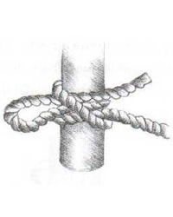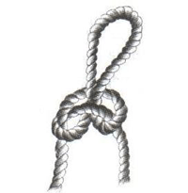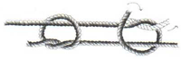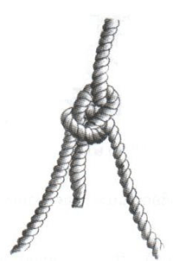
1
2
3
4

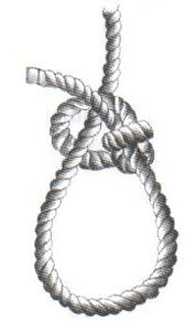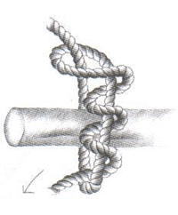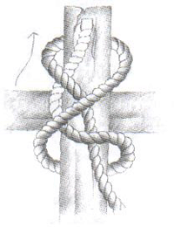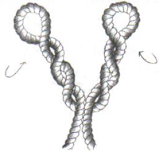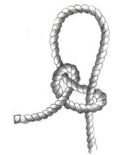
5
6
7
8
9
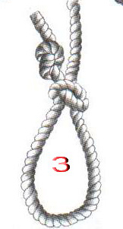
10

ก. เงื่อนห่วง ข. เงื่อนกากบาท ค. เงื่อนตีนแมว
ง. เงื่อนบ่วงบาศ จ. เงื่อนผูกซุง ฉ. เงื่อนบ่วงธนู
ช. เงื่อนประมง ซ. เงื่อนลาก ฌ. เงื่อนกระตุกเบ็ด
ญ. เงื่อนรูด

ใบงานลูกเสือ ชุดที่ 30

ตัวชี้วัด ปลูกฝังและสร้างจิตสำนึก ในการมีระเบียบวินัยและการทำประโยชน์
ต่อสังคม

คำชี้แจง ให้นักเรียนบอกชื่อการผูกเงื่อนตามรูปภาพในแต่ละหมายเลข

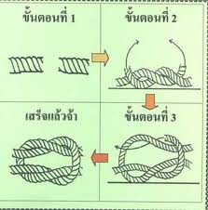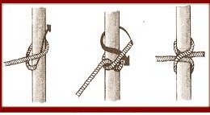
1
2
3
4

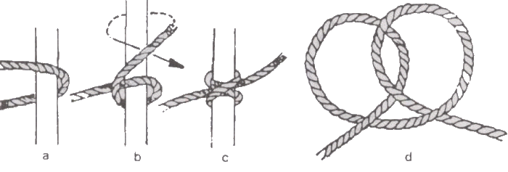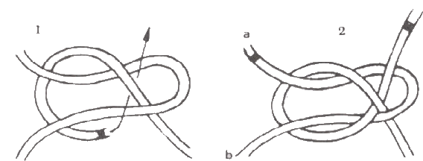
5
6
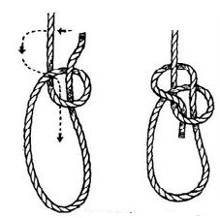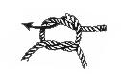

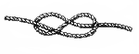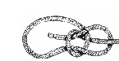
7
8

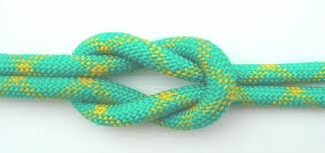
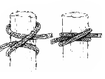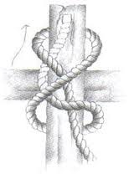
9
10
11

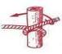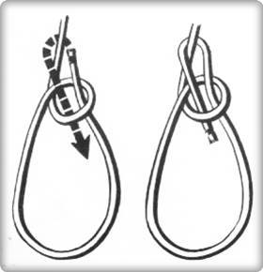
12
14
13

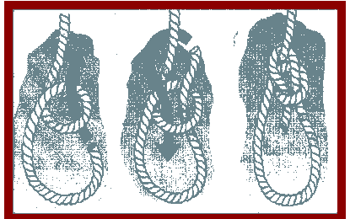
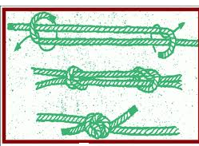

15
16

ที่มา : http://www.google.co.th/search?q=การผูกเงื่อนตะกรุดเบ็ด&...

กระดาษคำตอบ ใบงานชุดที่ 30

1. ………………………………… 2. ………………………………..
3. ………………………………… 4. ………………………………..
5. ………………………………… 6. ………………………………..
7. ………………………………… 8. ………………………………..
9. ………………………………… 10. ………………………………..
11. ………………………………… 12. ………………………………..
13. ………………………………… 14. ………………………………..
15. ……………………………………

ใบงานลูกเสือ ชุดที่ 31

ตัวชี้วัด ปลูกฝังและสร้างจิตสำนึก ในการมีระเบียบวินัยและการทำประโยชน์
ต่อสังคม

คำชี้แจง ให้นักเรียนบอกประโยชน์ของเงื่อนชนิดที่กำหนดให้ต่อไปนี้ว่าเรานำ
ไปใช้ในชีวิตประจำวันอย่างไรบ้าง
เงื่อนกระตุกเบ็ด
เงื่อนขัดสมาธิ

เงื่อนพิรอด
เงื่อนบ่วงสายธนู

